**ЛР4 Строки**

12)      С клавиатуры ввести две [строки](http://do.urtk.su/mod/resource/view.php?id=9119) А и В. Составьте программу, проверяющую, можно ли из букв, входящих в А, составить В (буквы можно использовать не более одного раза и можно переставлять). Например, А: ИНТЕГРАЛ; В: АГЕНТ — составить можно; В:ГРАФ — составить нельзя.

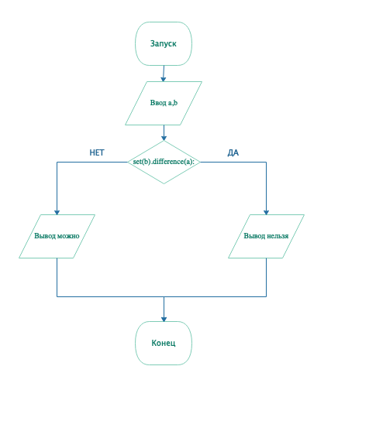

a = input('Введите первое слово - ')  
b = input('Введите второе слово - ')  
  
if set(b).difference(a):  
 print('составить нельзя')  
else:  
 print('составить можно')

